NISSEFEST FOR BARNEHAGANE I SVELGEN

Torsdag 15. desember var datoen for den årlege nissefesten. Barnehagen i Svelgen var pynta til fest, og ein kunne sjå store og små nissar med nissehue og nissekle. Berre sjå denne staute karen her som er klar for fest:
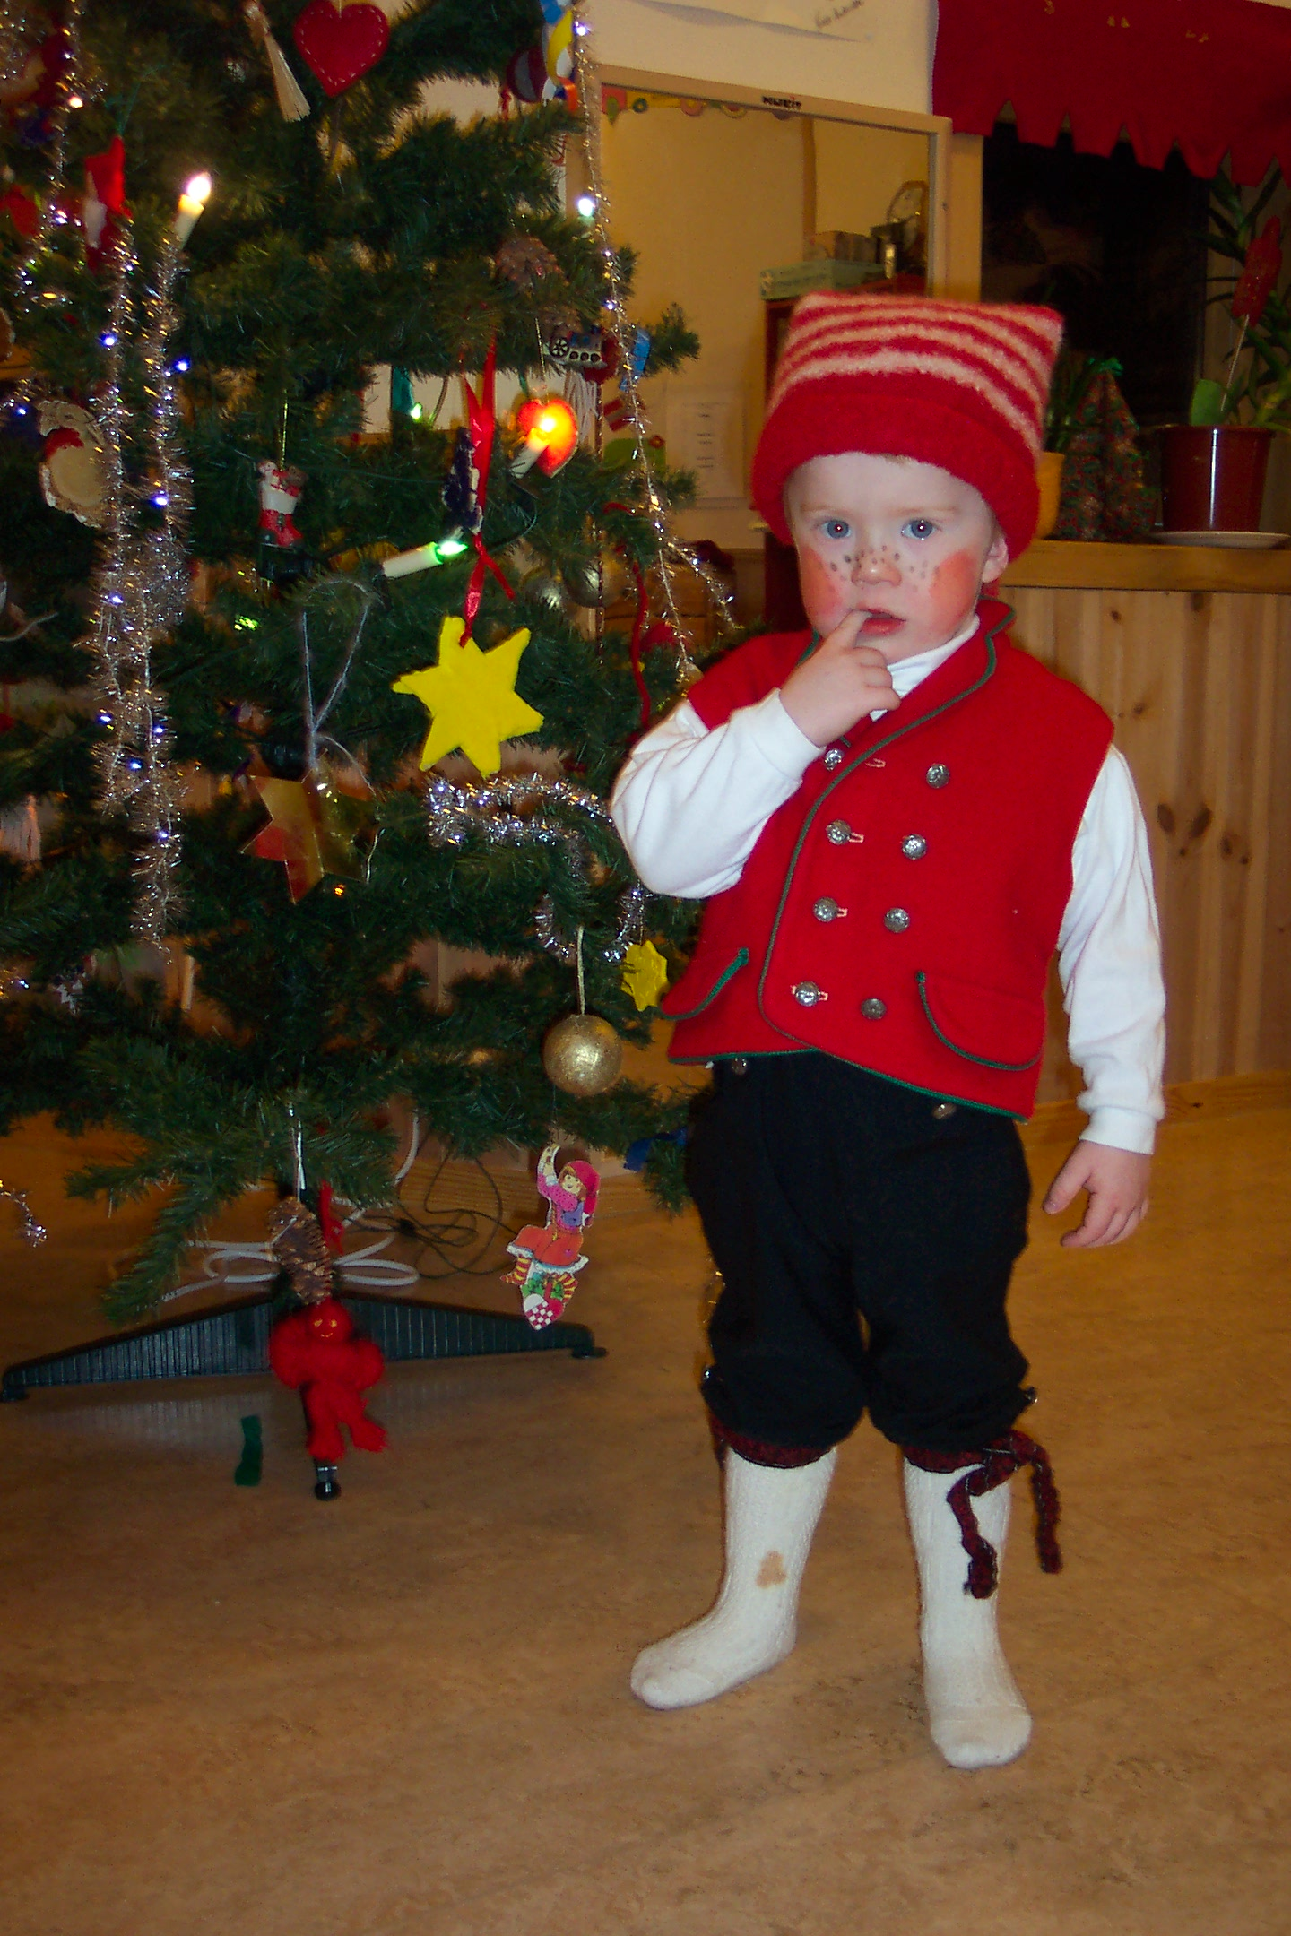
Etter at nissebussen kom med borna frå Langeneset Barnehage song vi kring juletreet utan for sparebanken. Vi rakk nokre songar før sluddbyene kom sigande og gjorde det noko utriveleg.
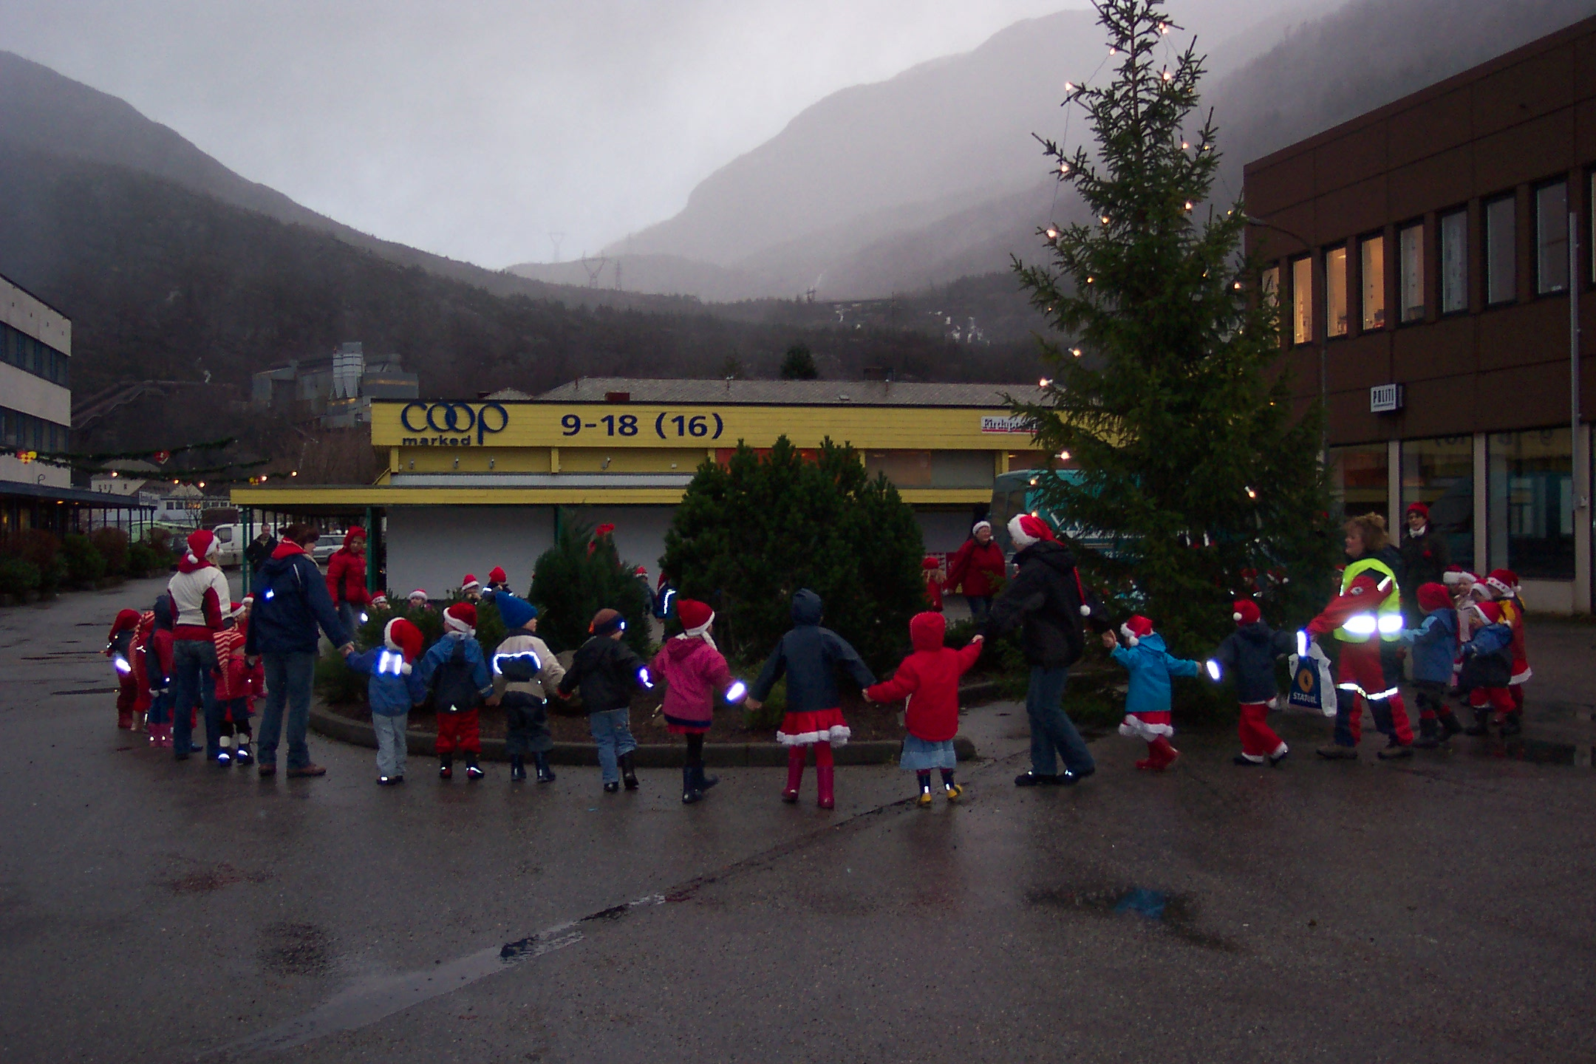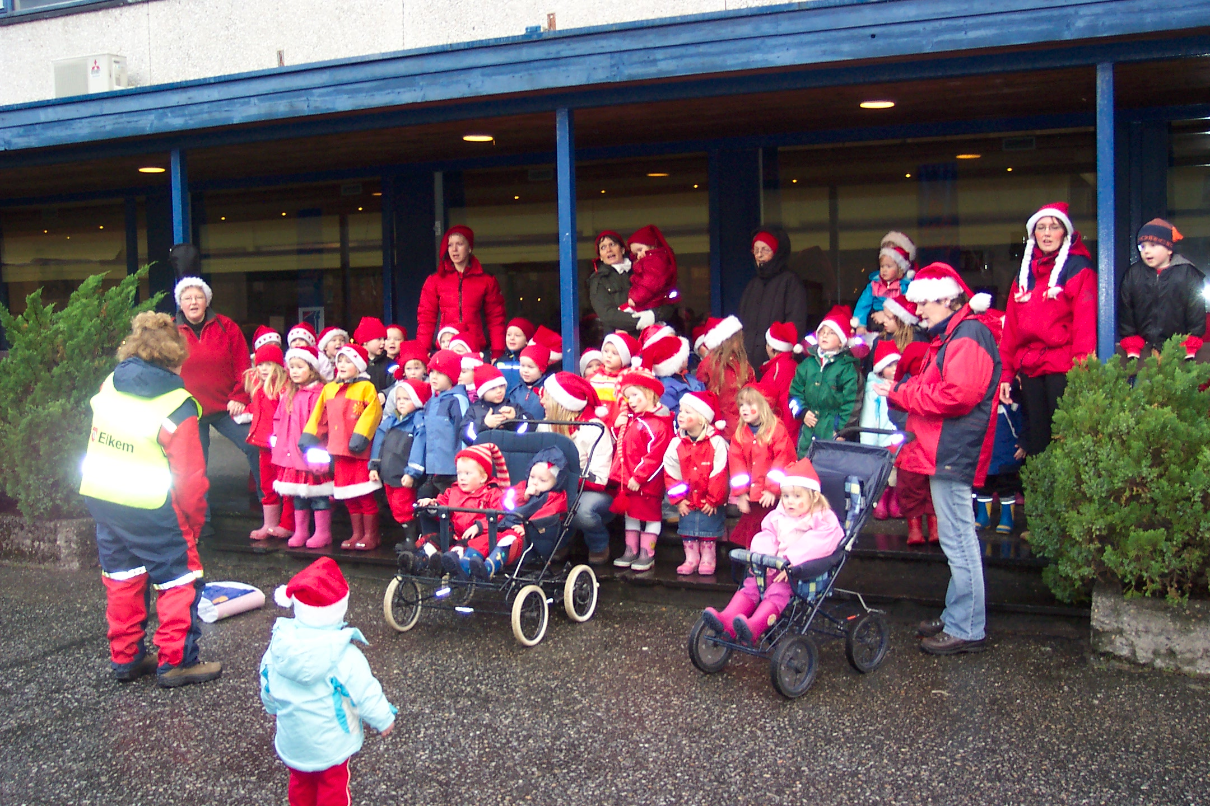
Etterpå kunne dei tilsette på rådhuset glede seg over vakker julesong. Til slutt kom jammen rådhusnissen med den tunge hemmelege sekken sin. Vi stogga utanfor Coop markedet og gleda dei frammøtte der med songen vår. I eit stort nissetog gjekk vi til Svelgen barnehage for å få oss nissegraut. Ragna Solberg, Anita Heimtun, Magni Nesbø, Asbjørg Førde, Jorunn Årøen og Yalini Rajeswaran var hjelparar på kjøken. VI YNSKJER Å SENDE EI STOR TAKK TIL DYKK. Dei er så glade for å få hjelpe til at dei har bestilt plass til neste år. Kjempeflott!!!
Etter mat dramatiserte nokre born frå Svelgen Barnehage musevisa der ungane, mora og bestemora stakk innom. Etterpå synte nokre born frå Langeneset Barnehage oss julespelet om nissejenta som var i nissehuset i skogen. Til slutt kom og den ”ekte”nissen med mandarin og sjokolade i sekken sin. TAKK FOR AT DU KOM! Etter at nissen for heim til Finland var festen slutt for i år. VI YNSKJER ALLE LESARAR AV SVELGEN.NO EI RIKTIG GOD JUL OG GODT NYTTÅR.

